Ce dossier contient :
- un document sur le principe de la localisation par GNSS (Global Navigation Satellite System) ;
- un document sur les applications prévues du GNSS européen Galiléo.
 L’objectif de cet exercice est de rédiger une synthèse de documents afin de présenter le principe de la localisation par satellites en faisant clairement apparaître le rôle des horloges embarquées dans les satellites.
Le texte rédigé (de 25 à 30 lignes) devra être clair et structuré, et reposera sur les différentes informations issues des documents proposés.

DOCUMENT 1. Présentation du GPS

Ses origines
C’est avec le lancement du Spoutnik en 1957 que l’idée du GPS (Global Positioning System) est née. En effet, dans la mesure où l’on était capable de localiser le satellite grâce aux « bip-bip » qu’il émettait, il devenait envisageable de faire l’inverse… À cette fin, l’US Navy développe le système Transit, opérationnel au cours des années 1960. Malheureusement, la méthode et la technologie employées ne permettaient la localisation qu’après une longue attente, parfois près de 90 minutes ! Avant même que le premier satellite de ce système ne soit lancé en 1964, le département américain de la défense se met à la recherche du remplaçant de Transit. C’est ainsi que le GPS naît : le premier satellite est mis en orbite en 1978 et c’est en 1984 que le président Ronald Reagan (1911-2004) annonce que les civils pourront également bénéficier, en partie seulement, des possibilités qu’offre ce système.

Un principe de base élémentaire
Le principe de la localisation GPS est très simple, c’est celui de la triangulation. L’exemple suivant permet de le comprendre. Supposons que nous soyons perdus quelque part en France. Si nous passons devant un panneau indiquant que Paris est à 150 km sans en donner la direction, nous saurons que nous sommes situés quelque part sur un cercle centré sur Paris et de rayon 150 km. Si par ailleurs un autre panneau nous indique que nous sommes à 230 km d’Orléans, nous saurons que nous sommes également situés quelque part sur un cercle centré sur Orléans et de rayon 230 km. Il suffit donc de dessiner ces deux cercles et de voir où ils se coupent. Généralement, ils se couperont en deux points (Dieppe et Sainte-Menehould dans notre exemple) et nous aurons donc besoin d’une troisième indication afin d’éliminer l’un des deux points, sauf si nous avons de bonnes raisons pour en éliminer un sans indication supplémentaire. Dans notre exemple, si nous savons que nous ne sommes pas au bord de la mer, nous pourrons éliminer Dieppe et conclure que nous sommes à Sainte-Menehould.
Nous pourrions ainsi nous localiser avec précision si tous les panneaux en France étaient des triptyques indiquant notre distance par rapport à trois villes et toujours les mêmes, par exemple Paris, Orléans, et Lyon. C’est précisément cette idée qui est en jeu dans le GPS. Une vingtaine de satellites à 20 000 km d’altitude jouent le rôle des trois villes de l’exemple précédent. Pourquoi tant de satellites ? Car il faut qu’au moins 4 satellites soient toujours « visibles » depuis n’importe quel point du globe. Pourquoi si haut en altitude ? Car s’agissant d’un système militaire, il fallait tenir les satellites en dehors de toute atteinte terrestre possible (missiles, etc.)…

En trois dimensions, ce ne sont plus des cercles qu’il faut dessiner mais des surfaces sphériques. Or, l’intersection de deux sphères creuses donne un cercle. La donnée d’une troisième information fixe une nouvelle sphère qui coupe le cercle en deux points. Comme précédemment, nous aurons besoin d’une information supplémentaire, une quatrième ici, pour déterminer notre position. Dans la pratique, le positionnement se fait par rapport à trois satellites seulement, car généralement il y a de bonnes raisons pour éliminer l’un des deux points : la quatrième information permet alors de déterminer l’altitude du point où l’on se trouve.
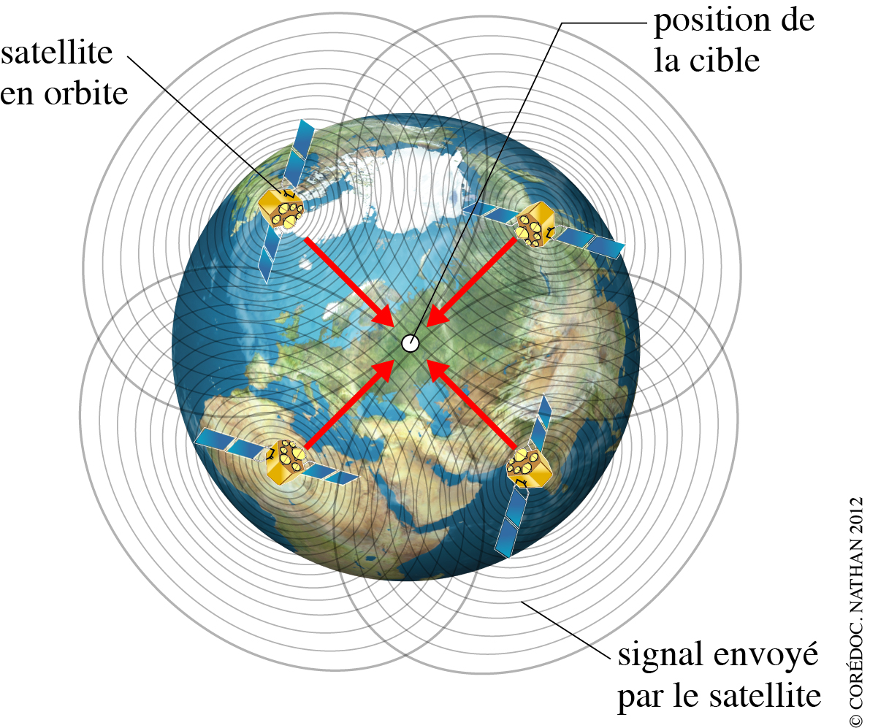
Fonctionnement du GNSS

Une difficulté majeure : connaître la distance
Dans l’exemple des villes, la simplicité de la méthode permettant la localisation venait de l’existence de panneaux indiquant les distances, mais aussi du fait que la position des villes sur Terre est fixe et bien connue. Est-ce aussi simple en GPS ? En admettant que la position des satellites repères dans le ciel soit bien connue, comment depuis la Terre puis-je connaître ma distance par rapport à un satellite ? Comment puis-je obtenir l’information équivalente à celle donnée par les panneaux ? Cela est simple : depuis le point où je me trouve, il suffit que j’émette un signal électromagnétique vers un satellite et que j’attende son retour après réflexion ; connaissant la vitesse de propagation du signal (300 000 km•s⁻¹) je pourrais déterminer ma distance. Si par exemple, l’aller-retour dure 0,2 seconde, je saurai que je me trouve à 30 000 km du satellite. Il suffira donc que je répète cette opération avec trois ou quatre satellites repères différents pour me localiser précisément.
Cette méthode, simple et facile à comprendre, pose cependant un gros problème : en situation de guerre, l’émission du signal par une personne permettrait à l’ennemi de la repérer ! Si le signal ne part pas du sol, il doit provenir du satellite. Dans ce cas, comment connaître ma distance à un satellite grâce à un signal émis par le satellite ? Cela est simple : il faut que le satellite émette un « bip » et envoie au même instant un signal indiquant l’heure de l’émission de manière très précise ; à la réception, il suffira de comparer l’heure de réception à celle d’émission pour connaître le délai et donc la distance. Pour atteindre cet objectif, nous avons donc besoin d’horloges parfaitement synchronisées qui garantissent une précision atomique. De telles horloges atomiques embarquées à bord des satellites ne peuvent évidemment pas être intégrés aux récepteurs GPS, lesquels possèdent des horloges à quartz. Aussi, pour synchroniser un récepteur avec les satellites on utilise une belle astuce.

Une belle astuce
Nous avons vu que trois sphères se coupent en deux points A et B. Si le récepteur est synchrone avec les satellites, le signal provenant du quatrième satellite déterminera une quatrième sphère qui passera par l’un des deux points : A ou B. Que se passe-t-il si l’horloge du récepteur n’est pas synchrone avec celles des satellites ? Dans ce cas, à cause du décalage des horloges, le temps de voyage des signaux sera mal estimé : il sera par exemple trop long de Δt. Par conséquent, les trois sphères déterminées par le récepteur seront trop grandes de Δx, mais se couperont quand même en deux points C et D, différents de A et B. La quatrième sphère, elle aussi trop grande de Δx, ne passera ni par C, ni par D ! Ainsi, l’information provenant du quatrième satellite permet en fait au récepteur de « se rendre compte » que son horloge n’est pas synchrone : il apporte donc à son horloge les corrections nécessaires jusqu’à ce que les quatre sphères se coupent en un point ; il se synchronise ainsi avec les satellites. Le tour est joué et cela permet de se localiser avec une extrême précision !
Extrait du dossier « de la relativité au GPS », de Kamel Fadel, pour Science.gouv.fr
http://www.science.gouv.fr/fr/dossiers/bdd/res/2749/t/7/de-la-relativite-au-gps/

DOCUMENT 2. Le projet européen Galileo
Quelles applications pour Galileo?
La plupart des gens connaissent la localisation par satellite pour son utilité en voiture ; pourtant il y a plus. Beaucoup plus.
La caractéristique principale de la localisation par satellite est sa précision pour mesurer le temps. Les horloges atomiques embarquées sur le satellite permettent en effet une précision temporelle presque parfaite, avec une perte théorique équivalente à quelques milliardièmes de seconde sur vingt-quatre heures.
Cette précision dans la mesure du temps joue déjà un rôle fondamental, mais ce rôle est souvent négligé dans les domaines tels que la distribution d’électricité, le bon fonctionnement des e-mail et d’internet, de même que dans la sécurité de transactions financières.
Les horloges améliorées de Galileo, dotées d’une précision dix fois supérieure à celle des horloges atomiques actuelles, rendent plus important encore ce rôle.
La meilleur pénétration, précision et garantie de service qu’offre ces horloges devrait ainsi donner à de plus en plus d’entrepreneurs envie de construire des projets autour de la localisation par satellite.
Avec la capacité de la localisation par satellite à être de plus en plus incorporée dans les appareils mobiles, il est plus que probable d’assister à une explosion de nouvelles applications, et bon nombre d'entre elles donneront sans doute à la localisation par satellite des utilisations innovantes autant qu’inattendues.
Cependant, le secteur des transports sera certainement l’un des grands bénéficiaires. L'industrie y gagnera de façon notable en efficacité, par le biais d’une meilleure gestion des chaînes d'approvisionnement et des flottes de transport.
Galileo permettra en outre de fournir des outils dont les gouvernements ont besoin pour introduire des tarifications à grande échelle dans le domaine des transports.
Galileo permettra également de créer un nouveau système de contrôle du trafic aérien en Europe. L'initiative de ce ciel unique européen reposera sur une amélioration des technologies actuelles utilisées pour contrôler les distances de sécurité entre les avions, et permettra aux pilotes de voler sur leurs propres itinéraires et altitudes.
Le futur de la localisation par satellite
- Les nouvelles applications ne porteront pas sur la simple navigation pour la navigation.
- L’absorption de la localisation par satellite par les services permet d’apporter de la valeur à leurs données.
- Il y a un grand potentiel pour les services liés à internet sur les appareils mobiles.
- La localisation par internet peut par exemple indiquer un restaurant, de même qu’elle peut diriger vers le distributeur de billet le plus proche.
- Des applications multimédias sont mises sur les téléphones mobiles des touristes lors de leur visite.
- Des services pourront permettre de localiser les enfants égarés.
- Les possibilités sont infinies ; les entreprises dans le domaine du téléphone réfléchissent déjà à de nouveaux projets.
- Les compagnies de données et de facturation se préparent quant à elles pour de grands marchés.
D’après J. Amos, Science reporter, BBC News http://news.bbc.co.uk/2/hi/science/nature/4555276.stm#servicereturn

